Памятка населению при неблагоприятных погодных явлениях в зимний период
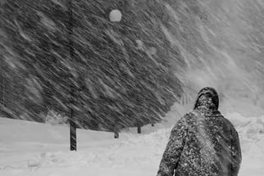
При наступлении неблагоприятных погодных явлений, связанных со снегопадами, метелями и порывистым ветром, МЧС России рекомендует:
- воздержаться от поездок на автомобиле без крайней необходимости (особенно за пределы населенного пункта) до улучшения погодных условий;
- при передвижении соблюдать дистанцию между автомобилями, не превышать скоростной режим, соблюдать требования дорожных знаков, сотрудников ГИБДД;
- не выезжать на дорогу на неисправной технике;
- быть внимательными, проходя мимо зданий, на крышах которых в зимнее время скапливается большое количество снега. Не приближайтесь к зданиям, с которых возможен сход наледи;
- ограничить выход на улицу малолетних детей без сопровождения взрослых;
- не выходить пожилым и больным людям на прогулку в одиночку;
- усилить внимание при переходе проезжей части дороги. Помните, что автомобилем при этих погодных условиях резко ухудшается и может привести к потере контроля водителя над машиной и, как результат, наезд на пешеходов;
- при сильном ветре избегать слабоукрепленных конструкций, деревьев, рекламных щитов и шатких строений.
Кроме того, необходимо соблюдать правила пожарной безопасности при эксплуатации печного отопления, не пользоваться электронагревательными приборами самодельного производства.
При возникновении происшествий и чрезвычайных ситуаций немедленно сообщите по телефону 112.

